МІНІСТЕРСТВО ОСВІТИ І НАУКИ УКРАЇНИ
НАЦІОНАЛЬНИЙ УНІВЕРСИТЕТ “ЛЬВІВСЬКА ПОЛІТЕХНІКА”
іНСТИТУТ КОМП’ютерних НАУК та ІНФОРМАЦІЙНИХ ТЕХНОЛОГІЙ

Кафедра “Системи автоматизованого проектування”


Використання онтологій ТА мовИ контенту при розробленні мультиагентної системи в середовищі JADE

Методичні вказівки до лабораторної роботи № 3
з дисципліни “Методи проектування мультиагентних систем”
для студентів спеціальності 7.030.505 “Системне проектування”
та магістрів за фахом 8.030.505 “Системне проектування”.

Затверджено
на засіданні кафедри
“Системи автоматизованого проектування”
Протокол № 8 від 21.XI.2005 р.
на засіданні методичної ради ІКНІ
Протокол № 4-05/06 від 1.XII.2005 р.
ВАК № 1769 від 12.XII.2005 р.

Львів-2011
Використання онтологій ТА мовИ контенту при розробленні мультиагентної системи в середовищі JADE. Методичні вказівки до лабораторної роботи № 3 з дисципліни “Методи проектування мультиагентних систем” для студентів спеціальності 7.030.505 “Системне проектування” та магістрів за фахом 8.030.505 “Системне проектування” для стаціонарної та заочної форм навчання/Укл. А.Б.Романюк. - Львів: Національний університет ”Львівська політехніка”, 2011. - 18с.

Укладачі: Романюк А. Б., канд. техн. наук, доцент

Відповідальний за випуск: Лобур М. В., доктор техн. наук, професор

Рецензенти: Каркульовський В. І., канд. техн. наук, доцент
ТкаченкоС.П., канд. техн. наук, доцент.

МЕТА РОБОТА

- Ознайомитися з використанням онтологій та мов контенту в процесі розробки мультиагентної системи в середовищі JADE.
КОРОТКІ ТЕОРЕТИЧНІ ВІДОМОСТІ

В попередній лабораторній роботі були описані основні характеристики та можливості платформи JADE. Використовуючи ці можливості можна розробляти розподілені мультиагентні системи, такі наприклад, як навчальна система торгівлі книжками. Однак, реалізація реальних застосувань з використанням тільки цих можливостей буде пов’язана зі значними труднощами. Багато проблем з якими зустрічається розробник у таких випадках можуть бути усунені за допомогою використання розширених можливостей платформи JADE, які представлені у цій та наступних лабораторних роботах. Вони стосуються роботи зі складними (комплексними) виразами у вмісті повідомлень за допомогою онтологій і кодеків мови контенту, можливістю створення комплексних завдань (поведінок) шляхом компонування простих, підтримка створення розмов (переговорів), якими керують протоколи взаємодії, які визначені стандартом FIPA та інше.

- Онтології та мова контенту.
Як описано у попередній лабораторній роботі, фактична інформація, яка передається від відправника до адресата (одержувача повідомлення) за допомогою повідомлення ACL міститься у полі вмісту (контенту) повідомлення. Згідно специфікації FIPA значення цього поля це стрічка або необроблена (raw) послідовність байтів. В простих повідомленнях, якими обмінювалися агенти в тестовому прикладі, в контенті були тільки назви книжок та цілі числа для представлення ціни. В більш реалістичних випадках агенти повинні комунікувати між собою за допомогою більш складної інформації. В прикладі з попередньої лабораторної роботи про торгівлю книжками, зрозуміло, що можуть зустрічатися книжки з однаковими назвами. Для їх однозначної ідентифікації, необхідно вказати не тільки назву книжки але і авторів а якщо відомо, то і видавництво. Для представлення такої комплексної інформації про книжку у стрічці необхідно визначити чіткий, точний і простий синтаксис – такий, щоб адресат (одержувач повідомлення) міг аналізувати вміст повідомлення і добувати (доступатися до) окремих частин цієї інформації (заголовок, автори, видавництво). Згідно термінології FIPA такий синтаксис називають мовою контенту. FIPA не зобов’язує використовувати якусь певну мову контенту але рекомендує мову SL для комунікації з AMS та DF. Інформація про книжку кодується мовою SL наступним чином:
Отримавши таку стрічку агент повинен мати можливість проаналізувати синтаксис SL для того щоб зрозуміти інформацію, яка представлена у стрічці. Додатково, він повинен мати з відправником однакове розуміння (сприйняття) понять (концептів) та символів (‘book’, ‘title’, ‘authors’ and ‘editor’), які використовуються у структурі цього представлення. Таку множину понять (концептів) та символів, які використовують для їх вираження називають онтологією. На відміну від мови контенту, яка зазвичай не залежить від домену(галузі), онтології переважно визначаються для певного домена (галузі). Таким чином, концепт книги, наприклад, є релевантним для домену торгівлі книжками і напевно буде беззмістовним в прикладних програмах з галузі телекомунікації.
Зрозуміло, що представлення комплексної інформації за допомогою стрічки для її вкладення всередину повідомлення ACL є прийнятним, але не зручним для її подальшої обробки агентом. Стрічку, приклад, якої наведений вище, агент повинен кожен раз повністю аналізувати навіть якщо йому потрібна інформація тільки про видавництво. Але, оскільки JADE агенти написані на Java, то інформацію з контенту зручно представляти використовуючи Java об’єкти. Наприклад, представлення вибраних параметрів для підручника ‘Programming Multi Agent Systems with JADE’ як екземпляра (Java об’єкт) спеціалізованого класу може бути наступним:
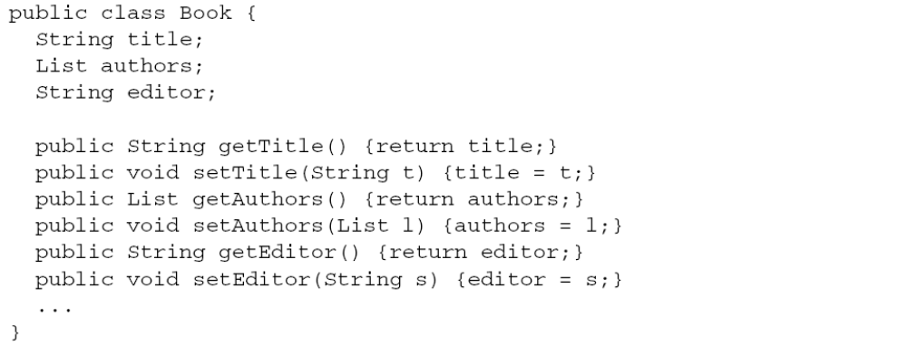
з вказанням і так далі.
Не зважаючи на чіткість такого представлення, та на те, що спрощується обробка інформації агентом, кожен раз при обміні повідомленнями :
- Відправник повинен перетворити своє внутрішнє представлення у відповідне представлення ACL виразу і адресат повинен виконати зворотне перетворення.
- Адресат (одержувач повідомлення) повинен виконати декілька перевірок семантики для підтвердження, що отримана інформація записана згідно правил (наприклад, видавництво книжки це стрічка) онтології, яка спільна для агентів, що спілкуються.
Розроблена в JADE підтримка мови контенту та онтологій забезпечує автоматичне виконання всіх цих перетворень та перевірок так, як показано на рис1.. Це дозволяє розробникам маніпулювати інформацією в межах агентів, як Java об’єктами без необхідності в будь-яких додаткових роботах по її впорядкуванню чи перевпорядкуванню.
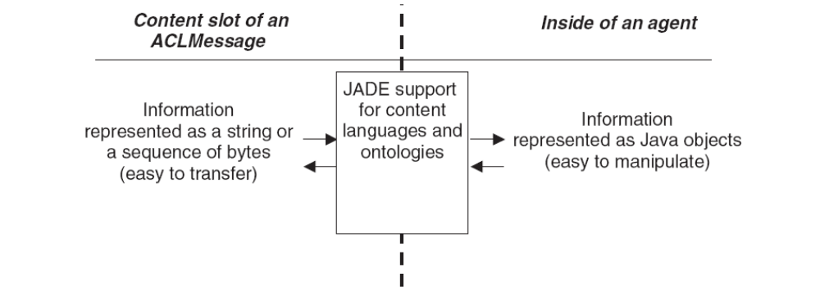
Рис.1. Підтримка JADE мови контенту та онтологій.
Залишається тільки одне питання – чи достатньо використовувати тільки серіалізацію Java? Звичайно Java серіалізація це дуже простий, потужний засіб конвертації Java об’єктів у послідовність байтів. Оскільки агенти JADE це насправді частина Java коду, розробники можуть використовувати серіалізацію для поміщення Java обєктів у поля контенту ACL повідомлень. Але серіалізація Java має певні недоліки. Перше, такий підхід можна застосовувати тільки в середовищі Java. Якщо JADE агент повинен зв’язатися з іншим агентом, який існує на віддаленій FIPA-сумісній але не JADE платформі, то немає ніякої гарантії що адресат зможе зрозуміти повідомлення, у якому поле контенту було закодоване з використанням Java серіалізації. Друге, формат результатів серіалізації нечитабельний для людини. В багатьох випадках, можливість прочитати поле контенту повідомлення є дуже корисною при дослідженні проблем у роботі системи за допомогою агента Sniffer. Третє, агент, який отримав повідомлення, не має ніяких засобів для визначення виду об’єкту, який він отримає після декодування поля контенту – ні один серіалізований об’єкт не може бути отриманий в принципі.
Можна розглядати тільки технологію XML, як легкодоступний засіб вирішення цієї проблеми. Це платформо- та мовно- незалежне, читабельне для людини представлення. XML чи DTD, що дозволяє здійснювати відносно спрощене визначення структур, які містять концепти, які агенти спільно використовують при комунікації та діяльності в мультиагентних системах. Як і Java серіалізація, XML – також опція JADE, яку програмісти можуть використовувати, і фактично приймається всіма членами спільноти JADE (open source community) для роботи з комплексними виразами в контенті: JAXB (JSR222). Але використання XML вимагає від розробників додаткових навичок та вмінь у програмуванні на мові Java.
Підтримка онтологій реалізована в JADE, та доступна, як опція, для звільнення програміста від складної роботи з комплексним контентом. Розробники звичайно вільні у виборі між виділеними JADE класами, серіалізацією Java, XML або іншими технологіями.

  - Основні елементи
Операції перевірки та перетворення, описані вище, виконуються об’єктом content manager (тобто, екземпляром класу ContentManager з пакета jade.contente). В кожен JADE агент вбудовується content manager, який доступний через метод getContent- Manager() класа Agent. Клас ContentManager підтримує всі методи необхідні для перетворення об’єктів Java у стрічки (чи послідовності байтів) та їх поміщення в поле контенту повідомлення ACL та навпаки.
Контент менеджер (content manager) забезпечує зручний інтерфейс для доступу до функціональності перетворення але насправді – тільки делегує операції перетворення та перевірки до онтології (тобто, екземпляру класу Ontology пакета jade.content.onto) та кодеку мови контенту (content language codec) (тобто, екземпляру інтерфейсу Codec пакета jade.content.lang). Онтологія перевіряє інформацію, яка буде перетворена, з семантичної точки зору, тоді як кодек виконує перетворення у стрічки (або послідовності байтів) згідно синтаксичних правил відповідної мови контенту.

  - Еталонна модель контенту
Для JADE, щоб виконати потрібні перевірки семантики заданого виразу контенту необхідно класифікувати всі елементи в домені дискусії (розмови) (тобто, елементи, які можуть з’явитися в межах речення, яке допускається і надіслане агентом як контент ACL повідомлення) згідно їх узагальнених семантичних характеристик. Ця класифікація отримана з ACL мови, яку визначає FIPA, і вимагає щоб контент кожного ACL повідомлення мав належну семантику згідно типу цього ACL повідомлення. На найвищому рівні розрізняють предикати та терми:
- Predicates(предикати) – вирази, які повідомляють щось про стан світу і можуть бути також true чи false, наприклад:

(Works-for (Person :name John) (Company :name "Telecom Italia"))

Це твердження, що ‘особа Джон працює на компанію Телеком Італія’ (the person John works for the company Telecom Italia). Предикати можуть ефективно використовуватися як контент INFORM чи QUERY-IF повідомлення, оскільки, такі типи повідомлень виражають факти на відміну від REQUEST повідомлення, де такий контент використовувати немає змісту.
- Terms(терми) – вирази що ідентифікують сутності (абстрактні або конкретні) які ‘існують’ в світі і про які можуть роздумувати агенти. Вони також класифікуються на:
– Primitives(примітиви) атомарні сутності такі як стрічка чи ціле значення.
– Concepts(концепти) – сутності з комплексною структурою, які можуть бути визначені в термах слотів, наприклад:

(Person :name John :age 33)

– Концепти переважно не мають значення, якщо використовуються безпосередньо, як контент ACL повідомлення. В загальному на них посилаються в предикатах або інших концептах, наприклад:
(Book :title "The Lord Of The Rings":author (Person :name "J.R.R. Tolkien"))

– Agent actions(дії агента)- спеціальні концепти, які вказують на дії, які можуть бути виконані деякими агентами, наприклад:
(Sell (Book :title "The Lord Of The Rings") (Person :name John))

Корисно обробляти дії агента окремо від “звичайних” концептів, вони становлять важливий вміст певних типів ACL повідомлень, таких як REQUEST.
Комунікативні акти (тобто, повідомлення) – самостійні дії агента.
– Aggregates(агрегати) – сутності, які є групами інших сутностей, наприклад:

(sequence (Person :name John) (Person :name Bill))

– Identifying referential expressions (IRE)(ідентифікація довідкових виразів) – вирази, які ідентифікують сутність(або сутності) для яких даний предикат - істина, наприклад:
(all ?x (Works-for ?x (Company :name "Telecom Italia"))

Цей вираз ідентифікує «всі елементи х для яких предикат (Works-for x (Company :name "Telecom Italia")) - true, тобто всі люди, що працюють на компанію "Telecom Italia"). Ці вирази потребують змінних і найчастіше використовуються в запитах (наприклад, як контент повідомлення QUERY REF ).

– Variables(змінні) – вирази, що переважно використовуються в запитах, для опису універсальної сутності, яка спочатку невідома.
Мова контенту повинна забезпечувати представлення та відмінності всіх типів елементів, що перелічені. Онтологія для даного домена – множина схем, які визначають структуру (імена та поля) предикатів, концептів та дій агента, які задовольняють цей домен. Кінцева еталонна модель контенту зображена на рис.2. містить ще два типи елемента. ContentElementList – список трьох основних типів: предикати, дії агента та IRE. ContentElement супертип, від якого успадковувалися основні типи та списки типів.

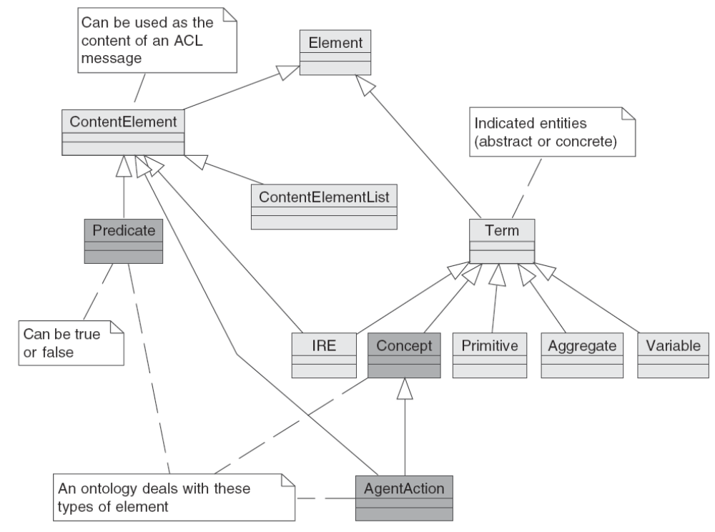
Рис.2. Еталонна модель контенту.

  - Використання мови контенту та підтримки онтологій в JADE
Для використання JADE мови контенту та онтології, що забезпечує можливість агентам дискутувати та розмірковувати про факти і знання, які пов’язані з даним доменом потрібно виконати (реалізувати) наступні кроки:

1. Визначити онтологію разом зі схемами для типів предикатів, дій агента та концептів , які прийнятні для домена і про це розповідається в пункті 1.3.1.
2. Розробити належні Java класи для всіх типів предикатів, дій агента і концептів у онтології. Ці питання розглядаються в пункті 1.3.2.
3. Вибрати відповідну мову контенту з тих, які безпосередньо підтримують JADE. Це розглядається в пункті 1.3.3. Нові визначені користувачем мови контенту можуть бути створені через реалізацію інтерфейсу кодека, але оскільки мови контенту не залежать від домена, то потреби в цьому ніколи не виникає.
4. Зареєструвати визначену онтологію і вибрану мову контенту разом з агентом. Це питання розглядається в пункті.1.3.4.
5. Створити і обробити вираз з контенту як Java об’єкти, які є екземплярами класів, що розроблені на другому кроці і за допомогою JADE перетворити ці об’єкти в стрічки або послідовності байтів, які заповнюють поле content в ACLMessages. Про це розповідається в пункті 1.3.5.

    - Визначення онтології
Онтологія в JADE це екземпляр класу jade.content.onto.Ontology до якого додаються схеми, які визначають типи предикатів, дій агента та концепти релевантні до заданого домена. Ці схеми це екземпляри PredicateSchema, AgentAction-Schema та ConceptSchema класів пакета jade.content.schema. Кожен з цих класів має методи, які дозволяють оголосити поля, які визначають структуру кожного типу предикату, дій агента та концепти.
Оскільки онтологія це насправді набір схем, який переважно не розвивається протягом часу життя агента, доцільно оголосити онтологію як об’єкт (шаблон проектування) і визначити оперативний клас (який розширяє jade.content.onto.Ontology) статичним методом доступу до цього шаблону проектування. Це дозволяє спільно використовувати той самий об’єкт онтології (та всі включені схеми) різними агентами в тій самій віртуальній машині Java (JVM).
В прикладі з торгівлею книжками домен можна змоделювати за допомогою простої онтології яка буде містити один концепт (BOOK), один предикат (COSTS, який асоціює книжку з її ціною ) та одну дію агента (SELL, по відношенню до книжки). Кожна онтологія JADE переважно розширяє базову онтологію, представлену як шаблон проектування класу jade.content.onto.BasicOntology , який містить схеми для:
• типів примітивів (STRING, INTEGER, FLOAT, .. .),
• типів агрегатів
• деяких загальних (тобто, які не належать до будь-якого певного домена) предикатів, дій агента і концептів серед яких концепт AID, який ідентифікує агента.
Для оголошення що онтологія O1розширяє онтологію O2 (тобто, всі предикати, дії агента і концепти включені в O2 також входять і в O1), достатньо передати O2, як параметр коли створюється O1.
На завершення, в структурі проекту про торгівлю книжками з попередньої лабораторної роботи, оскільки онтологія є спільною і для покупців і для продавців, клас BookTradingOntology розміщується в оперативному пакеті, ontology, під пакетом bookTrading. Враховуючи все вище-сказане, онтологія для домену торгівля книжками може бути визначена наступним чином:
package bookTrading.ontology;

import jade.content.onto.*;
import jade.content.schema.*;

public class BookTradingOntology extends Ontology {
// The name identifying this ontology public static final String ONTOLOGY_NAME =
"Book-trading-ontology";

// VOCABULARY

public static final String BOOK = "Book";
public static final String BOOK_TITLE = "title";
public static final String BOOK_AUTHORS = "authors";
public static final String BOOK_EDITOR = "editor";

public static final String COSTS = "Costs";
public static final String COSTS_ITEM = "item";
public static final String COSTS PRICE = "price";

public static final String SELL = "Sell";
public static final String SELL_ITEM = "item";

// The singleton instance of this ontology
private static Ontology theInstance = new BookTradingOntology();

// Retrieve the singleton Book-trading ontology instance public static Ontology getInstance() {
return theInstance;
}

// Private constructor
private BookTradingOntology() {
// The Book-trading ontology extends the basic ontology super(ONTOLOGY_NAME, BasicOntology.getInstance());

try {
add(new ConceptSchema(BOOK), Book.class);
add(new PredicateSchema(COSTS), Costs.class);
add(new AgentActionSchema(SELL), Sell.class);

// Structure of the schema for the Book concept
ConceptSchema cs = (ConceptSchema) getSchema(ITEM);
cs.add(BOOK_TITLE, (PrimitiveSchema)
getSchema(BasicOntology.STRING));
cs.add(BOOK_AUTHORS, (PrimitiveSchema)
getSchema(BasicOntology.STRING), 0, ObjectSchema.UNLIMITED);
cs.add(BOOK_EDITOR, (PrimitiveSchema)
getSchema(BasicOntology.STRING), ObjectSchema.OPTIONAL);

// Structure of the schema for the Costs predicate
...
// Structure of the schema for the Sell agent action
AgentActionSchema as = (AgentActionSchema) getSchema(SELL);
as.add(SELL_ITEM, (ConceptSchema) getSchema(BOOK));
}
catch (OntologyException oe) {
oe.printStackTrace();
}
}
}

В цьому тексті програми можна зауважити що:

• Кожна схема додана до онтології асоціюється з класом Java , наприклад схема для концепту BOOK асоціюється з класом Book.java. Використовуючи визначену онтологію, вирази, які вказують на книжки будуть екземплярами класу Book. Ці класи Java повинні мати належну структуру, так як описано в пункті 1.3.2.
• Кожен слот в схемі має ім’я та тип, тобто значення, які повинні заповнювати слот згідно даної схеми
• Слот може бути оголошений як OPTIONAL що вказує на те, що його значення може бути null. Навпаки зі слотом MANDATORY. Якщо при перевірці виразу з контенту зустрічається значення null слота MANDATORY то переходимо до OntologyException.
• Слот може мати кількість елементів >1, тобто значення такого слота це агрегати елементів даного типу. Наприклад слот authors в схемі для концепта BOOK може містити 0 або більше елементів тип яких стрічка.
Також можливо визначити відношення специалізації/розширення серед концептів. Наприклад, якщо потрібно розширити систему для підтримки торгівлі іншими типами товарів, такими як CD, можна визначити універсальну схему ITEM і додати її, як супер-схему для обох схем BOOK схеми та CD схеми. Схема автоматично успадковує всі слоти з її супер-схеми. Супер-схеми додаються за допомогою методу addSuperSchema() класа ConceptSchema.

    - Розробка онтологічних Java класів
Як було вказано в пункті 1.3.1, кожна схема, яка входить у онтологію асоціюється з класом Java (або інтерфейсом). Зрозуміло, що структура цих класів повинна бути пов’язаною з асоційованими схемами, тобто, відповідати наступним правилам:

1. Повинен бути реалізований належний інтерфейс:
– Якщо схема ConceptSchema то клас повинен реалізовувати (прямо або опосередковано) інтерфейс Concept.
– Якщо схема PredicateSchema то клас повинен реалізовувати (прямо або опосередковано) інтерфейс Predicate.
– Якщо схема AgentActionSchema то клас повинен реалізовувати (прямо або опосередковано) інтерфейс AgentAction.
Перелічені інтерфейси це прості промарковані інтерфейси (тобто, вони не містять ні одного методу) які є частиною ієрархії яка йде після еталонної моделі контенту, яка була представлена в пункті 1.2. Ці інтерфейси входять в пакет jade.content.
2. Необхідні належні співвідношення успадкування, тобто, якщо S1 це супер-схема схема S2 то клас C2, що асоціюється зі схемою S2 повинен розширити клас C1, що асоціюється зі схемою S1.
3. Повинні бути належні поля і методи доступу:
• Для кожного слота у схемі S1 з іменем Nnn і типом (тобто, чія це схема) S2, клас C1, що асоціюється зі схемою S1 повинен мати два методи доступу з наступною сигнатурою:

public void setNnn(C2 c);
public C2 getNnn();

де C2 – клас, що асоціюється зі схемою S2. Зокрема, якщо S2 схема визначена в базовій онтології то, тоді:
– якщо S2 – схема для STRING → C2 це java.lang.String
– якщо S2 – схема для INTEGER → C2 це int, long, java.lang.Integer або java.lang.Long (Вибір користувачі роблять на свій розсуд)
– якщо S2 – схема для BOOLEAN → C2 це boolean або java.lang.Boolean
– якщо S2 - схема для FLOAT → C2 це float, double, java.lang.Float або java.lang.Double
– якщо S2 –схема для DATE → C2 це java.util.Date
– якщо S2 –схема для BYTE SEQUENCE → C2 це byte[]

– якщо S2 –схема для AID → C2 це jade.core.AID
• Для кожного слота у схемі S1 з іменем Nnn, типом S2 і кількістю елементів >1, клас C1, що асоціюється зі схемою S1 повинен мати два методи доступу з наступною сигнатурою:

public void setNnn(jade.util.leap.List l);
public jade.util.leap.List getNnn();

Для ілюстрації правил, яким повинні відповідати онтологічні класи, класи, що асоціюються з концептом BOOK і предикатом COSTS в прикладі з торгівлею книжками будуть мати наступний вигляд:
// Class associated to the BOOK schema package bookTrading.ontology;

import jade.content.Concept;
import jade.util.leap.List;

public class Book implements Concept {
private String title;
private List authors;
private String editor;

public String getTitle() {
return title;
}
public void setTitle(String title) {
this.title = title;
}
public List getAuthors() {
return authors;
}
public void setAuthors(List authors) {
this.authors = authors;
}
public String getEditor() {
return editor;
}
public void setEditor(String editor) {
this.editor = editor;
}

}

// Class associated to the COSTS schema package bookTrading.ontology;

import jade.content.Predicate;
import jade.core.AID;

public class Costs implements Predicate
private Book item;
private int price;

public Book getItem() {
return item;
}
public void setItem(Book item) {
this.item = item;
}
public int getPrice() {
return price;
}
public void setPrice(int price) {
this.price = price;
}
}

Пакет jade.util.leap містить множину класів та інтерфейсів, які мають такі самі властивості що і Java Collection Framework (JCF), але вони розроблені для роботи з MIDP. Використання цих класів дозволяє розробляти додатки, які портабельні до всіх редакцій Java конфігурацій та профілів. Звичайно користувачі можуть замість цих класів віддавати перевагу класам, що підтримуються по замовчуванню з пакета java.util. В такому випадку, використовуючи стандартні java.util класи замість класів передбачених в пакеті jade.util.leap потрібно просто передати CFReflectiveIntrospector (Collection Framework-based Reﬂective Introspector) конструктору онтології, яка визначається. Текст програми буде наступний:
private BookTradingOntology() {
super(ONTOLOGY_NAME, BasicOntology.getInstance(),
new CFReflectiveIntrospector());

Фактично онтологія делегує introspector (екземпляру інтерфейсу jade.content.onto. Introspector) всі операції пов’язані з читанням та записом полів в онтологічних Java класах.
При написанні інтроспектора розробники можуть модифіковувати правила, яким повинні відповідати онтологічні класи Java, так як вважають за потрібне.

    - Вибір мови контенту
Пакет jade.content містить кодеки двох мов контенту: мову SL та мову LEAP. Додатково, кодек для синтаксису на основі XML доступний в XML-Codec add-on, який знаходиться на сторінці доповнень на сайті JADE. Всі ці кодеки підтримують еталонну модель контенту, яка описана в пункті 1.2.. Кодек мови контенту LEAP це Java об’єкт для керування контентом виразів написаних мовою LEAP. В більшості випадків розробник може вибрати тільки одну з трьох перелічених мов і використовувати відповідний кодек без будь-яких додаткових зусиль. В цьому розділі наведені деякі підказки для допомоги у такому виборі. Якщо розробник хоче щоб агенти «розмовляли» іншою мовою контенту, то йому потрібно розробити відповідний кодек реалізовуючи інтерфейс jade.content.lang.Codec . Це не є проста задача, але, досвід показує, що потреба її вирішувати виникає надзвичайно рідко.
Мова контенту SL – зручна для сприйняття людиною, вирази контенту у цій мові – стрічки. В основі цієї мови покладений синтаксис S-Expression. Всі приклади контенту в навчальному посібнику написані цією мовою і рекомендується використовувати SL у прикладних програмах на основі агентів, які розробляються різними розробниками і повинні комунікувати при виконанні на різних платформах. SL має багато корисних операторів, логічні оператори такі як AND, OR та NOT та модальні оператори такі як BELIEF, INTENTION та UNCERTAINTY. Окрім цього, оскільки мова зручна для сприйняття людиною то це спрощує зневаджування та тестування прикладних програм.
Мова контенту LEAP не є читабельною для людини, вираз контенту в LEAP це послідовність байтів і ця мова була розроблена спеціально для JADE при виконанні проекта LEAP. Тому зрозуміло, що тільки агенти JADE можуть «розмовляти» цією мовою. В деяких випадках мова LEAP має перевагу над мовою SL:
- клас LEAPCodec – легший за клас SLCodec і тому коли є жорсткі обмеження по пам’яті рекомендується використовувати LEAP
- На відміну від мови LEAP, мова SL не підтримує обробку послідовності байтів.
Розробники повинні взяти до уваги, що мова SL переважно використовується в діях агентів. Всі дії агента в SL повинні міститися в конструкції ACTION (входить у базову онтологію BasicOntology і реалізовується класом jade.content.onto.basic.Action ), яка асоціює дії агента з AID агента, який повинен виконувати ці дії. Тому вираз (Sell(Book :title "Developing Multi Agent Systems with JADE" ...) не можна використовувати безпосередньо, як контент. Фактично граматика SL не дозволяє використовувати таку конструкцію, як вираз першого рівня. Потрібно використовувати наступний вираз:
(action
(agent-identifier :name seller-X)
(Sell
(Book :title "Developing Multi Agent Systems with JADE" ...)
)
)

XML мова контенту використовує XML синтаксис, так як показано нижче:
<action>
<agent-identifier>
<name>seller-X</name>
</agent-identifier>
<Sell>
<Book>
<title>Developing Multi Agent Systems with JADE</title>
</Book>
</Sell>
</action>
Цей кодек особливо корисний коли множина онтологічних сутностей повинна бути імпортована з чи експортована у зовнішню систему.

    - Реєстрація мови контенту та онтології
Перед тим, як агент, насправді зможе використовувати мову контенту та онтологію він повинен їх зареєструвати в менеджері контенту. Цю операцію переважно, але не обов’язково, виконують при створенні агента (тобто в методі setup () класу Agent). В наступному тексті програми показана ця реєстрація у випадку створення агента продавця (в агенті покупці це робиться аналогічно) і вважається, що мова SL вибрана для прикладу торгівлі книжками.
public class BookSellerAgent extends Agent {
...
private Codec codec = new SLCodec();
private Ontology ontology = BookTradingOntology.getInstance();
...
protected void setup() {
...
getContentManager().registerLanguage(codec); getContentManager().registerOntology(ontology)
...
}
...
}

Після реєстрації контент менеджер асоціює зареєстровані об’єкти Codec та Ontology зі стрічками, які повертають їх відповідні методи getName(). Потрібно зауважити, що переважно, доцільно мати шаблон проектування об’єкту Ontology, але у випадку Codec об’єктів це може привести до проблем синхронізації під час операцій аналізу.

    - Створення та маніпуляція виразами контенту , як Java об’єктами
Після визначення онтології (та класів, що асоціюються з типами предикатів, дій агентів та концептів), вибору мови контенту та їх реєстрації в менеджері контенту агента, створювати та маніпулювати виразами контенту, як об’єктами Java, доволі просто. Наприклад, наступний текст програми показує, як поведінка CallForOfferServer з попередньої лабораторної роботи може бути модифікована, для використання можливостей керування онтологіями та мовами контенту, які забезпечує JADE:
private class CallForOfferServer extends CyclicBehaviour {
public void action() {
ACLMessage msg = myAgent.receive();
if (msg != null) {
// Message received. Process it ACLMessage reply = msg.createReply(); try {
ContentManager cm = myAgent.getContentManager();
Action act = (Action) cm.extractContent(msg);
Sell sellAction = (Sell) act.getAction();
Book book = sellAction.getItem();

PriceManager pm = (PriceManager)
catalogue.get(book.getTitle());
if (pm != null) {
// The requested book is available for sale reply.setPerformative(ACLMessage.PROPOSE); ContentElementList cel = new ContentElementList(); cell.add(act);
Costs costs = new Costs();
costs.setItem(book); costs.setPrice(pm.getCurrentPrice()); cel.add(costs);
cm.fillContent(reply, cel);
}
else {
// The requested book is NOT available for sale. reply.setPerformative(ACLMessage.REFUSE);
}
}
catch (OntologyException oe) { oe.printStackTrace(); reply.setPerformative(ACLMessage.NOT_UNDERSTOOD);
}
catch (CodecException ce) { ce.printStackTrace(); reply.setPerformative(ACLMessage.NOT_UNDERSTOOD);
}
myAgent.send(reply);
}
}
} // End of inner class CallForOfferServer

В методах extractContent() та fillContent() менеджер контенту агента продавця отримує з його внутрішньої таблиці зареєстрованих онтологій та кодеків записи, що відповідають значенням :ontology and :language в слотах повідомлення, переданих як параметри і дозволяють їм виконувати необхідні перетворення і операції перевірки.
Слот :content відповіді PROPOSE, виглядав би наступним чином у випадку запиту про наявність книжки ‘Developing Multi Agent System with JADE’, який отримав агент продавець з іменем seller@JADE-book-trading і який зараз продає цю книжку за 30 євро:
((action
(agent-identifier :name seller@JADE-book-trading) (Sell
(Book :title "Developing Multi Agent Systems with JADE"
:authors (sequence Bellifemine Caire Greenwood)
:editor Wiley) ) )
(Costs
(Book :title "Developing Multi Agent Systems with JADE"
:authors (sequence Bellifemine Caire Greenwood)
:editor Wiley)
30))

    - Комбінування онтологій
Підтримка мов контенту та онтологій, яка входить у пакет jade.content забезпечує простий спосіб об’єднання онтологій, що дозволяє повторно використовувати готовий текст програми. Зокрема це дозволяє визначити нову онтологію, яка розширяє одну чи більше (раніше визначених) онтологій просто вказуючи ці онтології, як параметри в конструкторі, який використовується для створення нової онтології.
При створенні такої онтології рекомендується використовувати шаблон інтерфейсу зображений на рис.3. Всі символи, які використовуються для назв концептів, предикатів, дій агентів та їх слотів, групуються в інтерфейс, який представляє словник. У прикладі торгівлі книжками можна отримати такий інтерфейс наступним чином:
public interface BookTradingVocabulary {
// VOCABULARY
public static final String BOOK = "Book";
public static final String BOOK_TITLE = "title";
public static final String BOOK_AUTHORS = "authors";
public static final String BOOK_EDITOR = "editor";
public static final String COSTS = "Costs";
public static final String COSTS_ITEM = "item";
public static final String COSTS PRICE = "price";
public static final String SELL = "Sell";
public static final String SELL_ITEM = "item";
}

Клас онтології реалізує інтерфейс словника.
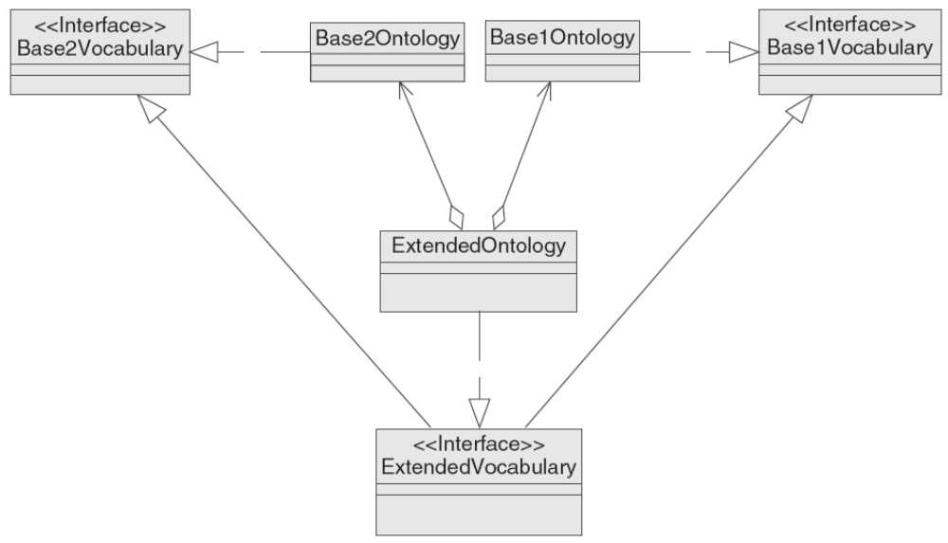
Рис.3. Шаблон інтерфейсу vocabulary

Клас онтології отриманий в результаті розширення однієї чи більше онтологій містить ці онтології але разом з тим результуючий словник інтерфейсу успадковується з онтологій, що розширюються. При такій організації, кожна константа є доступна, так якби вона була визначена у результуючому класі онтології , незалежно від місця її фактичного визначення.

  - Використання PROTEGE та BEAN GENERATOR ADD-ON для створення JADE онтологій

При роботі з великими онтологіями, створення класу онтології (тобто, схем) та Java класів представлення предикатів, дій агента та концептів вручну, як описано в цих методичних вказівках, може потребувати багато часу. Завдяки JADE доповненню BEAN GENERATOR ADD-ON, яке розробили науковці Амстердамського університету, можна визначити онтологію використовуючи спеціальну програму Prote´ge´ для розробки онтологій і тоді за допомогою BEAN GENERATOR автоматично створити класи визначення онтології та предикатів, дій агента і концептів. BEAN GENERATOR описано детально в розділі 13 навчального посібника [1].

ПОРЯДОК ВИКОНАННЯ РОБОТИ

- Ознайомитися з теоретичними відомостями.
- Реалізувати описаний в теоретичних відомостях підхід до використання онтологій та мови контенту при розробці мультиагентної системи.
- Виконати запуск тестових агентів.
- Запропонувати модифікацію описаних в теоретичних відомостях агентів.
- Реалізувати модифіковану мультиагентну систему.
- Підготувати і оформити звіт.

ЗМІСТ ЗВІТУ

5.1 Титульний аркуш.
5.2 Мета роботи.
5.3 Короткі теоретичні відомості.
5.4 Результати виконання роботи.
5.5 Висновок.

ЛІТЕРАТУРА

- Bellifemine, F. L., Caire, G., та ін. Developing Multi-Agent Systems with JADE. : Wiley, 2007. – ISBN 0470057475.
- Giovanni Caire JADE TUTORIAL.JADE PROGRAMMING FOR BEGINNERS last update: 30 June 2009. JADE 3.7

ІНТЕРНЕТ ПОСИЛАННЯ
http://jade.tilab.com
http://www.agentlab.ru

НАВЧАЛЬНЕ ВИДАННЯ

МЕТОДИЧНІ ВКАЗІВКИ

до лабораторної роботи № 3
з дисципліни “Методи проектування мультиагентних систем”
для студентів спеціальності 7.030.505 “Системне проектування”
та магістрів за фахом 8.030.505 “Системне проектування”.
для стаціонарної та заочної форм навчання

Укладачі: Романюк Андрій Богданович

